# 12_classification_algorithm_LR

损失函数（负对数似然）：

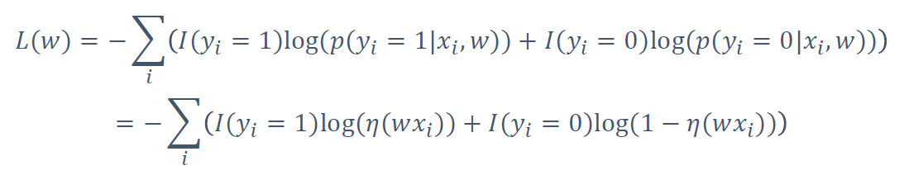

由于L(w)是高阶连续可导的凸函数，根据凸优化理论，可用梯度下降法、牛顿法等求解

梯度：

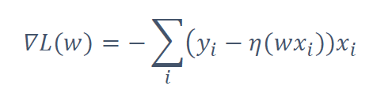

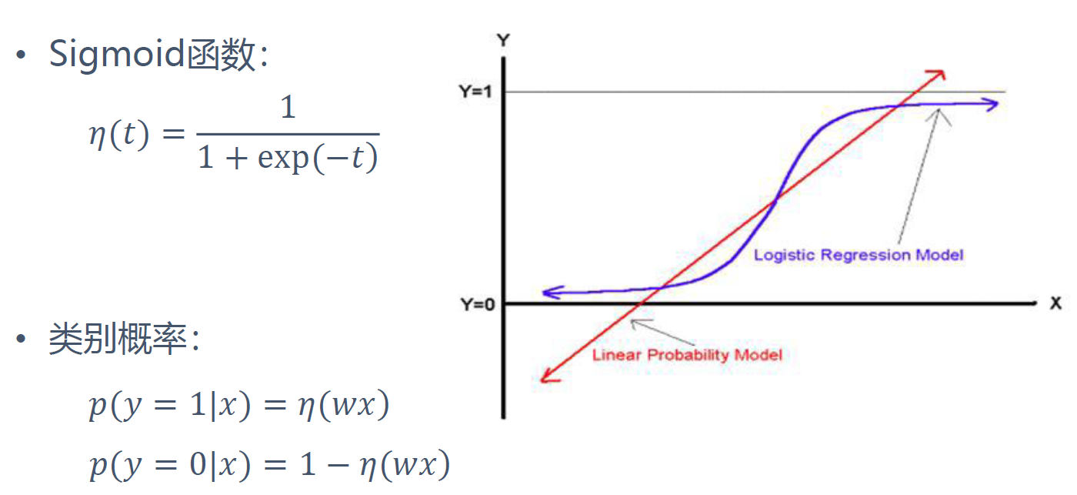

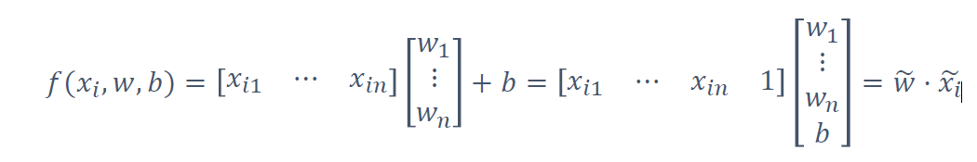

# 13_multi-classification_softmax

### Softmax回归

给定输入x，对每一个类别j，估算出概率值为p(y=j|x)



例：三分类{1,2,3}

p(y=1|x) -> w1 = $e^{w_{1}x}$

p(y=2|x) -> w2 = $e^{w_{2}x}$

p(y=1|x) -> w3 = $e^{w_{3}x}$

有 $p(y=1|x)=\frac{e^{w_{1}x}}{e^{w_{1}x}+e^{w_{2}x}+e^{w_{3}x}}$

1. 激活函数：

$η\left(t\right)=\frac{1}{1+exp⁡(-t)}$**<=> $h_{θ}(x)=\frac{1}{1+exp⁡(-θ^{T}x)}$**

1. 损失函数：

$L\left(w\right)=-\sum_{i}{(I\left(y_{i}=1\right)\log\left(η\left(wx_{i}\right)\right)+I(\left(y_{i}=0\right)\log\left(1-η\left(wx_{i}\right)\right))}$

**<=>**



#### 所以softmax损失函数（k-类的个数）



#### 所以logistic损失函数可写成



#### 所以softmax回归中将x的分类为类别j的概率为：



#### Softmax梯度公式



========>>>>>>>>>>>>>>>>>>



### Softmax回归与logistic回归的关系

若k=2，softmax回归退化为logistic回归





**结论：Softmax回归预测与logistic预测概率是一致的**